

COMPARATIVA DEL ÍNDICE SENTIMIENTO DEL CONSUMIDOR CON EL ANÁLISIS DE SENTIMIENTO DEL DISCURSO CON TWEETS DE MINISTERIO DE COMERCIO EN DISTINTOS MOMENTOS

COMPARISON OF THE CONSUMER SENTIMENT INDEX WITH DISCOURSE SENTIMENT ANALYSIS OF TWEETS FROM THE MINISTRY OF TRADE AT DIFFERENT TIMES

Alumno: Nadia González Guarner
Email: nadia122004@gmail.com
Grado en Business Analytics
Curso académico 2025-2026

ÍNDICE

Índice de Figuras 3
Índice de Tablas 3
1. Introducción 4
2. Marco teórico y enfoque metodológico 4
3. Diseño analítico 7
4. Medidas de adecuación de los modelos 9
5. Visualización de resultados 11
6. Resultados del análisis de sentimiento 17
6.1. Resultados del modelo no supervisado de clustering 18
7. Comparación del ITIm con el ICC 18
8. Interpretación técnica 19
9. Lectura contextual por periodos económicos 20
10. Limitaciones 20
11. Conclusión técnica 21
12. Referencias bibliográficas 22

Índice de Figuras
Figura 1 Distribución global de sentimientos clasificados.Fuente elaboración propia 13
Figura 2 Evolución mensual de las proporciones de sentimiento. Fuente elaboración propia 14
Figura 3 Evolución mensual del Índice de Tono Institucional (ITIm). Fuente elaboración propia 14
Figura 4 Evolución conjunta del ITIm y del ICC. Fuente elaboración propia 15
Figura 5 Relación entre ITIm e ICC en los meses comparables. Fuente elaboración propia 15
Figura 6 Correlaciones del ITIm con el ICC considerando desfases temporales. Fuente elaboración propia 15
Figura 7 Selección del número de clusters mediante silhouette score. 16
Figura 8 Distribución de tweets por cluster temático. 16
Figura 9 Evolución mensual de los clusters temáticos 17

Índice de Tablas
Tabla 1 Diseño analítico y salidas principales de los notebooks. Fuente: elaboración propia. 8
Tabla 2 Medidas descriptivas de adecuación del modelo de sentimiento. Fuente: elaboración propia. 10
Tabla 3 Medidas descriptivas de adecuación del modelo no supervisado TF-IDF + KMeans. Fuente: elaboración propia. 11
Tabla 4 Distribución global de sentimientos clasificados. Fuente elaboración propia 18
Tabla 5 Interpretación exploratoria de los clusters temáticos. Fuente: elaboración propia. 18
Tabla 6 Correlaciones clave entre ITIm e ICC en niveles y diferencias intermensuales. Fuente elaboración propia 19
Tabla 7 Resumen técnico de interpretación de resultados. Fuente elaboración propia 20
Tabla 8 Periodos económicos relevantes para la interpretación del análisis. Fuente elaboración propia 21

- Introducción
El presente documento desarrolla la fase de Análisis del Dato del Trabajo de Fin de Grado titulado: “Comparativa del índice sentimiento del consumidor con el análisis de sentimiento del discurso con tweets de ministerio de comercio en distintos momentos”. Esta fase parte del corpus limpio generado en Ingeniería del Dato y lo transforma en una señal mensual de tono institucional comparable con el Índice de Confianza del Consumidor (ICC).
A efectos metodológicos, el “índice sentimiento del consumidor” se operacionaliza mediante el ICC, al tratarse de una serie oficial, mensual y comparable en el tiempo. El “análisis de sentimiento del discurso con tweets de ministerio de comercio” se operacionaliza mediante el análisis de sentimiento de tweets institucionales, con corpus principal en @_minecogob y uso complementario de @SE_Comercio en fases descriptivas.
El objetivo no es predecir el ICC ni demostrar causalidad. La fase analiza si el tono del discurso institucional presenta patrones de asociación, alineación, desfase o divergencia con la evolución mensual del ICC durante el periodo 2020-2025. Se trata de una lectura exploratoria y correlacional: los tweets no explican por sí solos la confianza del consumidor, pero pueden convertirse en una señal textual útil para comparar el discurso institucional con el contexto económico percibido.
El documento se organiza siguiendo el recorrido del análisis. Primero se establece el marco teórico y metodológico. Después se describe el diseño analítico, se justifican las medidas de adecuación del modelo, se presentan las visualizaciones y se interpretan los resultados. La última parte recoge las limitaciones y la conclusión técnica de la fase.
- Marco teórico y enfoque metodológico
2.1 Del ICC al tono institucional
El análisis parte de dos señales de naturaleza distinta. El ICC es un indicador oficial de percepción ciudadana elaborado por el Centro de Investigaciones Sociológicas, con periodicidad mensual y continuidad temporal suficiente para estudiar la evolución de la confianza del consumidor (Centro de Investigaciones Sociológicas, s. f.). El tono institucional, en cambio, no mide opinión pública: se construye a partir del discurso emitido por una cuenta pública en X/Twitter.
Esta distinción es central. El trabajo no compara dos medidas equivalentes, sino una serie oficial de percepción económica y una señal textual derivada de comunicación institucional. La comparación tiene sentido cuando ambas se expresan en la misma unidad temporal, el mes, y se interpreta como una posible asociación entre señales vinculadas al mismo contexto económico.
2.2 Text mining y análisis de sentimiento
El text mining permite transformar texto no estructurado en variables analizables. En este TFG, cada tweet institucional se convierte en una etiqueta de sentimiento: positivo, negativo o neutro. Esa conversión permite pasar de publicaciones individuales a una serie mensual de tono institucional. El análisis de sentimiento se entiende aquí como una técnica de clasificación textual, no como una lectura completa del significado político o económico de cada mensaje (Pang & Lee, 2008).
En comunicación institucional, la categoría neutra adquiere especial importancia. Muchas publicaciones no expresan emoción explícita, sino información administrativa, datos económicos, agenda pública o comunicación protocolaria. Por ello, un predominio de neutralidad no implica ausencia de contenido; puede reflejar el registro formal propio de una cuenta ministerial.
2.3 Modelos preentrenados y transformers
La metodología emplea pysentimiento, una herramienta de PLN orientada al análisis de opinión y tareas de Social NLP en español (Pérez et al., 2021). Su uso es coherente con el corpus, formado por textos breves procedentes de X/Twitter. El desarrollo de este tipo de modelos se apoya en la arquitectura transformer, basada en mecanismos de atención capaces de representar secuencias textuales de forma contextual (Vaswani et al., 2017). BERT consolidó este enfoque al representar cada término según el entorno en el que aparece (Devlin et al., 2019).
La elección de un modelo preentrenado responde al alcance del TFG. No se pretende construir un clasificador desde cero, sino aplicar un modelo existente para obtener una señal mensual comparable con el ICC. Tampoco se calculan métricas supervisadas como accuracy, precision, recall o F1-score, ya que no existe una muestra manual amplia que funcione como verdad de referencia. Esta decisión se compensa con medidas descriptivas, visualización de resultados y una revisión cualitativa reducida.
Aunque existen modelos específicos para redes sociales en español, como RoBERTuito (Pérez et al., 2022), el trabajo prioriza una solución reproducible y directamente aplicable al corpus completo. La interpretación de los resultados se realiza con cautela, especialmente porque el lenguaje institucional tiende a ser formal, técnico y de baja carga emocional explícita.
2.4 TF-IDF y clustering no supervisado
Además del análisis de sentimiento, el trabajo incorpora un enfoque no supervisado de agrupación temática. Esta técnica pertenece al ámbito del text mining y permite explorar patrones de similitud entre documentos sin utilizar etiquetas previas. En este caso, cada tweet se trata como una unidad textual y se representa numéricamente mediante TF-IDF.
TF-IDF, término frecuencia-inversa de frecuencia documental, pondera la importancia de una palabra dentro de un documento en relación con su frecuencia en el conjunto completo del corpus. Esta representación permite reducir el peso de términos demasiado comunes y destacar palabras o combinaciones de palabras que ayudan a diferenciar unos tweets de otros. En textos institucionales, esta transformación resulta útil porque muchas publicaciones comparten vocabulario formal, nombres de instituciones, referencias a agenda pública o expresiones recurrentes.
Sobre esa representación vectorial se aplica KMeans, un algoritmo de clustering que agrupa observaciones según su similitud. El objetivo no es clasificar el sentimiento ni predecir el ICC, sino identificar bloques de contenido recurrentes dentro del corpus institucional. Cada cluster se interpreta a partir de sus términos principales, su tamaño relativo y ejemplos representativos de tweets cercanos al centroide del grupo.
La incorporación de este modelo no supervisado complementa el análisis de sentimiento. Mientras el modelo preentrenado permite estimar la polaridad de cada tweet, el clustering permite observar qué tipos de contenidos estructuran el discurso institucional. Por tanto, ambos modelos responden a funciones distintas dentro del mismo enfoque de text mining: uno clasifica el tono y el otro explora la organización temática del corpus.

2.5 Índice de Tono Institucional mensual
Una vez clasificados los tweets, se construye el Índice de Tono Institucional mensual (ITIm). El índice se calcula como la diferencia entre tweets positivos y negativos del mes, dividida entre el total mensual de tweets:
ITIm = (tweets positivos del mes - tweets negativos del mes) / total de tweets del mes
El índice toma valores más altos cuando predominan los mensajes clasificados como positivos y valores más bajos cuando aumenta el peso relativo de los negativos. La categoría neutra no entra en el numerador, pero sí en el denominador; por eso, los meses con muchas publicaciones informativas tienden a mostrar valores moderados.
2.6 Comparación temporal con el ICC
Dado que el ICC es mensual, la comparación se realiza a nivel de mes. Se calculan correlaciones de Pearson y Spearman en niveles y en diferencias intermensuales. Pearson mide asociación lineal; Spearman mide asociación monótona basada en rangos, por lo que resulta útil cuando la relación no es estrictamente lineal.
Además, se evalúan desfases de +/- 1 mes para observar si el tono institucional se aproxima mejor al ICC del mes anterior, del mismo mes o del mes posterior. La comparación en diferencias intermensuales se incluye para evitar lecturas espurias derivadas de tendencias comunes. En todos los casos, los resultados se interpretan como asociación temporal, no como evidencia causal ni como capacidad predictiva.

- Diseño analítico
3. Diseño analítico y modelos aplicados
El análisis se organiza en cuatro notebooks reproducibles, cada uno vinculado a una parte concreta del flujo analítico. Esta organización permite separar la preparación de la muestra de revisión, la clasificación de sentimiento, la agrupación temática no supervisada y la comparación temporal con el ICC. El diseño mantiene el enfoque principal del TFG: analizar el tono institucional y su relación temporal con el ICC, sin convertir el trabajo en un problema de predicción.
Notebook | Función | Salida principal
01_muestreo_etiquetado.ipynb | Genera una muestra de revisión cualitativa de 60 tweets, 10 por año. Esta muestra no se utiliza para entrenar modelos, sino como control exploratorio de plausibilidad. | muestra_revision_cualitativa.csv
02_modelos_sentimiento.ipynb | Aplica el modelo preentrenado de análisis de sentimiento al corpus completo de tweets institucionales y clasifica cada publicación como positiva, negativa o neutra. | tweets_clasificados_sentimiento.csv
02b_clustering_tematico.ipynb | Aplica un modelo no supervisado de agrupación temática mediante TF-IDF y KMeans para identificar grupos de tweets con vocabulario y contenido similar. | tweets_clasificados_sentimiento_clusters.csv
03_comparacion_icc_sentimiento.ipynb | Construye el ITIm mensual, lo integra con el ICC y calcula visualizaciones, correlaciones, diferencias intermensuales y desfases temporales. | dataset_icc_sentimiento_mensual.csv

Tabla 1 Diseño analítico y salidas principales de los notebooks. Fuente: elaboración propia.
El enfoque adoptado se encuadra dentro del text mining. En primer lugar, se parte del texto limpio generado en la fase de Ingeniería del Dato. Después, se aplica un modelo de clasificación de sentimiento para transformar cada tweet en una etiqueta de polaridad. De forma complementaria, se incorpora un modelo no supervisado de agrupación temática para identificar bloques de contenido recurrentes dentro del corpus institucional. Finalmente, las salidas del modelo de sentimiento se agregan por mes para construir el ITIm y compararlo con el ICC.
3.1. Modelo 1: clasificación de sentimiento con pysentimiento
El primer modelo aplicado es un modelo supervisado preentrenado de análisis de sentimiento. Se utiliza la librería pysentimiento, especializada en tareas de opinión y análisis de sentimiento en español y redes sociales. El modelo clasifica cada tweet institucional en una de tres categorías: positivo, negativo o neutro.
Aunque en este TFG no se entrena un clasificador propio desde cero, el enfoque se apoya en un modelo supervisado preentrenado, ya que pysentimiento ha sido entrenado previamente sobre corpus etiquetados y se aplica aquí en modo de inferencia directa. Esta decisión es coherente con el objetivo del trabajo: transformar el discurso institucional en una señal mensual comparable con el ICC, sin convertir el proyecto en un problema de predicción.
La salida de este modelo es una etiqueta de sentimiento para cada tweet. Posteriormente, estas etiquetas se agregan por mes para construir el Índice de Tono Institucional mensual, ITIm. El índice se calcula como la diferencia entre tweets positivos y negativos dividida entre el total mensual de tweets. De este modo, valores más altos reflejan un tono institucional más positivo y valores más bajos reflejan un mayor peso relativo del tono negativo.
3.2. Modelo 2: agrupación temática no supervisada con TF-IDF y KMeans
El segundo modelo aplicado es un modelo no supervisado de agrupación temática de tweets. A diferencia del modelo de sentimiento, este enfoque no utiliza etiquetas previas ni categorías definidas manualmente. Su objetivo es identificar grupos de publicaciones con vocabulario y contenido similar dentro del corpus institucional.
Para ello, el texto limpio de los tweets se representa mediante TF-IDF y posteriormente se aplica el algoritmo KMeans. La representación TF-IDF transforma cada tweet en un vector numérico que pondera la importancia relativa de sus términos dentro del corpus. KMeans agrupa después las publicaciones según su similitud textual.
Este segundo modelo no clasifica la polaridad del discurso. Su función es complementar el análisis de sentimiento, permitiendo observar qué bloques de contenido aparecen de forma recurrente en los tweets institucionales. Así, el análisis no se limita a saber si el tono es positivo, negativo o neutro, sino que también permite aproximar sobre qué tipos de contenidos se construye ese tono.
Se probaron distintos valores de k, entre 3 y 8 clusters. La solución con mejor valor de silhouette fue k = 8, con una puntuación de 0,0209. Este valor indica una separación limitada entre grupos, por lo que el resultado debe interpretarse con cautela. La baja separación es coherente con la naturaleza del corpus, formado por tweets institucionales breves, formales y con vocabulario recurrente. Por tanto, los clusters no se interpretan como categorías cerradas, sino como agrupaciones exploratorias útiles para orientar la lectura cualitativa.
3.3. Relación de los modelos con el objetivo del TFG
Los dos modelos cumplen funciones complementarias. El modelo de sentimiento permite construir el ITIm mensual, que es la variable textual principal para la comparación con el ICC. El modelo de clustering permite contextualizar el corpus identificando grupos de contenido recurrentes. Ninguno de los dos modelos se utiliza para predecir el ICC ni para afirmar causalidad entre comunicación institucional y confianza del consumidor. La comparación con el ICC se mantiene como un análisis exploratorio y correlacional.
- Medidas de adecuación de los modelos
La adecuación de los modelos se valora de acuerdo con la naturaleza de cada enfoque. En el caso del modelo de sentimiento, no se calculan métricas supervisadas como accuracy, precision, recall o F1-score, porque no existe una muestra manual amplia que funcione como verdad de referencia. Estas métricas exigirían comparar las predicciones del modelo con etiquetas humanas validadas. En su lugar, se utilizan medidas descriptivas y controles metodológicos adecuados al uso de un modelo preentrenado.
Medida | Resultado | Interpretación
Cobertura de clasificación | 100,0 % | El modelo asigna una etiqueta a todos los tweets del corpus analizado.
Tweets clasificados | 4.590 | Volumen suficiente para construir una serie mensual de tono institucional.
Confianza media del modelo | 0,6684 | Indica el grado medio de seguridad del modelo en sus predicciones.
Proporción de tweets neutros | 84,20 % | Coherente con la naturaleza formal e informativa del discurso institucional.
Proporción de tweets positivos | 13,75 % | Peso de mensajes asociados a mejora, apoyo, crecimiento o recuperación.
Proporción de tweets negativos | 2,05 % | Peso de mensajes asociados a alerta, riesgo, deterioro o advertencia.
Revisión cualitativa | 60 tweets | Muestra reducida preparada para revisar manualmente errores típicos del modelo.
Tabla 2 Medidas descriptivas de adecuación del modelo de sentimiento. Fuente: elaboración propia.

Estas medidas no sustituyen a una evaluación supervisada completa. Su función es comprobar que el modelo cubre el corpus, que las salidas son interpretables y que la distribución de clases es coherente con un discurso institucional en español. La alta proporción de tweets neutros no se interpreta como un fallo del modelo, sino como un resultado esperable en comunicación institucional, donde predominan mensajes informativos, convocatorias, datos, anuncios y contenidos administrativos.
En el caso del modelo no supervisado de clustering, la adecuación se analiza con métricas propias del aprendizaje no supervisado. No se utilizan etiquetas manuales ni clases verdaderas, por lo que no procede calcular accuracy, precision, recall o F1-score. En su lugar, se consideran el silhouette score, la inertia, el tamaño de los clusters, los términos principales y ejemplos representativos.
Medida | Resultado | Interpretación
Valores de k probados | 3-8 | Permite comparar varias soluciones de agrupación.
Mejor k según silhouette | 8 | Solución con mejor separación relativa entre clusters dentro del rango probado.
Silhouette score | 0,0209 | Separación baja entre clusters; resultado exploratorio.
Cluster mayoritario | Cluster 7, 53,36 % | Indica alta homogeneidad del discurso institucional y presencia de vocabulario común.
Método de interpretación | Términos principales y ejemplos representativos | Permite asignar una lectura cualitativa prudente a cada grupo.
Tabla 3 Medidas descriptivas de adecuación del modelo no supervisado TF-IDF + KMeans. Fuente: elaboración propia.

El valor bajo de silhouette indica que los clusters no están claramente separados. Este resultado no invalida el modelo, pero obliga a interpretarlo con prudencia. La baja separación es coherente con la naturaleza del corpus: tweets institucionales breves, formales y con vocabulario recurrente. Por ello, los clusters no se tratan como categorías oficiales ni como temas cerrados, sino como agrupaciones exploratorias que ayudan a contextualizar el contenido del discurso institucional.
- Visualización de resultados
La visualización cumple una función central dentro del análisis. Permite revisar las salidas del modelo de sentimiento, observar la evolución temporal del ITIm, comparar el índice textual con el ICC y representar los resultados del modelo no supervisado de clustering. Las figuras proceden de los notebooks de análisis y se interpretan como apoyo a la discusión técnica, no como prueba causal.
La primera parte de las visualizaciones corresponde al modelo de sentimiento. La distribución global de clases permite comprobar el predominio de la categoría neutra, mientras que la evolución mensual de las proporciones muestra cómo varía la composición del tono institucional a lo largo del periodo 2020-2025. Posteriormente, el ITIm permite sintetizar esa información en una serie mensual comparable con el ICC.
La segunda parte de las visualizaciones corresponde a la comparación temporal entre el ITIm y el ICC. La evolución conjunta permite identificar patrones de alineación, desfase o divergencia, mientras que el gráfico de dispersión y las correlaciones con desfases ayudan a interpretar la relación estadística entre ambas series.
La tercera parte corresponde al modelo no supervisado de clustering. La selección del número de clusters mediante silhouette score muestra el criterio seguido para elegir la solución final. La distribución de tweets por cluster permite observar el peso relativo de cada grupo, y la evolución mensual de los clusters ayuda a contextualizar si determinados bloques de contenido aparecen con mayor frecuencia en algunos periodos.
Figura 1. Distribución global de sentimientos clasificados. Fuente: elaboración propia.
La Figura 1 muestra el predominio de la categoría neutra, rasgo esperable en comunicación institucional. La baja proporción de tweets negativos es coherente con un discurso oficial centrado en información, medidas y anuncios públicos.
Figura 2. Evolución mensual de las proporciones de sentimiento. Fuente: elaboración propia.
La Figura 2 permite observar cómo cambia la composición mensual de sentimientos, diferenciando meses con mayor peso positivo, negativo o neutro. Esta visualización es previa a la construcción del índice mensual agregado.
Figura 3. Evolución mensual del Índice de Tono Institucional, ITIm. Fuente: elaboración propia.
La Figura 3 representa el ITIm, que sintetiza el balance mensual entre tweets positivos y negativos. La serie mantiene valores moderados, con episodios puntuales de mayor orientación positiva o negativa.
Figura 4. Evolución conjunta del ITIm y del ICC. Fuente: elaboración propia.
La Figura 4 permite comparar visualmente ambas series. Su finalidad es detectar patrones de alineación, desfase o divergencia. No permite establecer causalidad.
Figura 5. Relación entre ITIm e ICC en los meses comparables. Fuente: elaboración propia.
La Figura 5 muestra la relación entre ambas variables en los meses con dato disponible. La dispersión de los puntos refleja que la asociación no es fuerte ni perfectamente lineal, por lo que la interpretación debe completarse con las correlaciones de Pearson y Spearman.
Figura 6. Correlaciones del ITIm con el ICC considerando desfases temporales. Fuente: elaboración propia.
La Figura 6 resume las correlaciones contemporáneas y con desfases de un mes. Esta visualización permite comprobar si el tono institucional se aproxima mejor al ICC del mes anterior, del mismo mes o del mes posterior.
Figura 7. Selección del número de clusters mediante silhouette score. Fuente: elaboración propia.
La Figura 7 muestra la comparación de distintas soluciones de clustering. El valor más alto se obtiene con k = 8, aunque la puntuación sigue siendo baja. Esto indica que los grupos presentan separación limitada y deben interpretarse como agrupaciones exploratorias.
Figura 8. Distribución de tweets por cluster temático. Fuente: elaboración propia.
La Figura 8 muestra el peso relativo de cada cluster dentro del corpus. El cluster 7 concentra más de la mitad de los tweets, lo que evidencia la presencia de un bloque amplio de comunicación institucional general y confirma la homogeneidad del vocabulario ministerial.
Figura 9. Evolución mensual de los clusters temáticos. Fuente: elaboración propia.
La Figura 9 permite observar la presencia de los clusters a lo largo del tiempo. Su función no es establecer relación causal con el ICC, sino contextualizar la evolución del discurso institucional y detectar posibles cambios en los bloques de contenido predominantes.
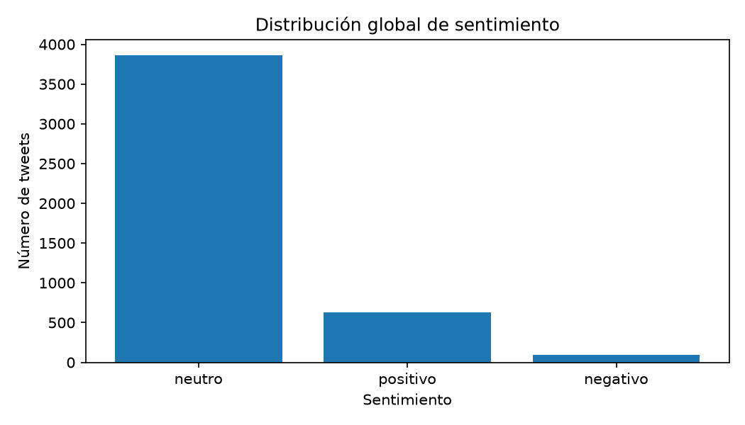
Figura 1 Distribución global de sentimientos clasificados.Fuente elaboración propia

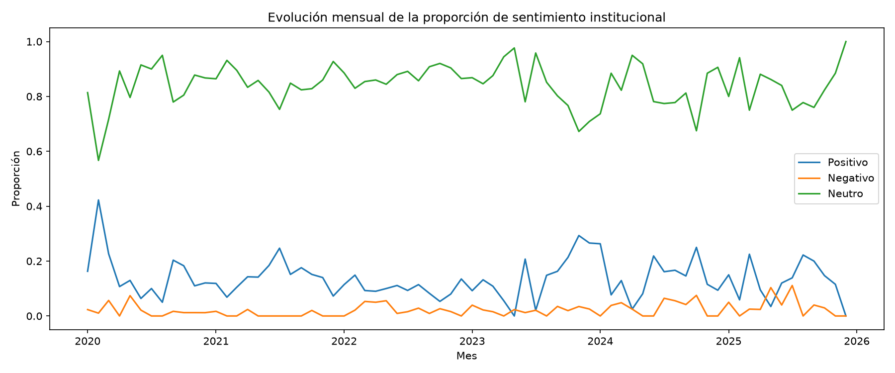
Figura 2 Evolución mensual de las proporciones de sentimiento. Fuente elaboración propia

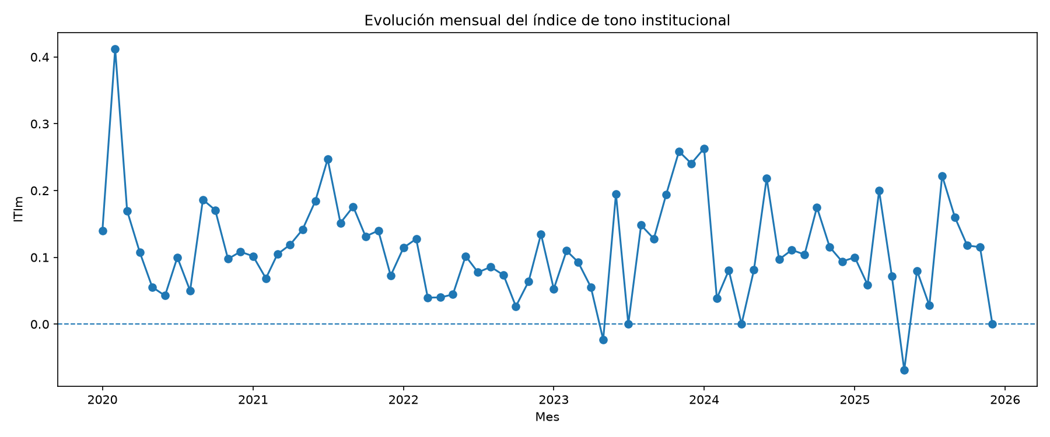
Figura 3 Evolución mensual del Índice de Tono Institucional (ITIm). Fuente elaboración propia

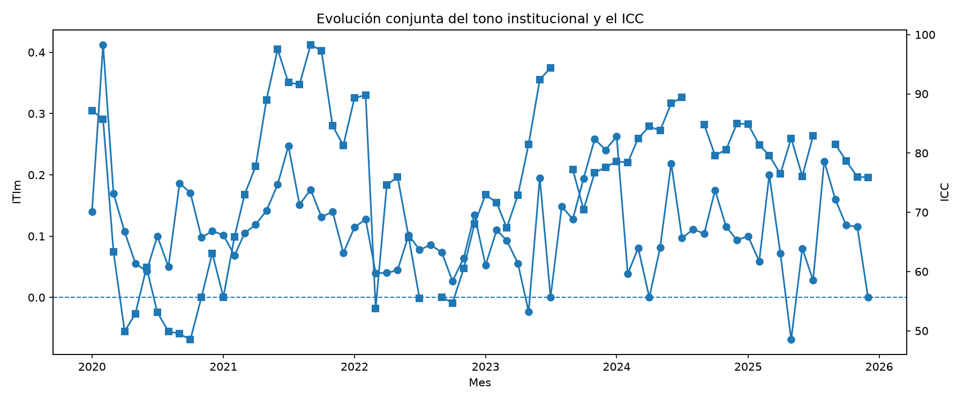
Figura 4 Evolución conjunta del ITIm y del ICC. Fuente elaboración propia

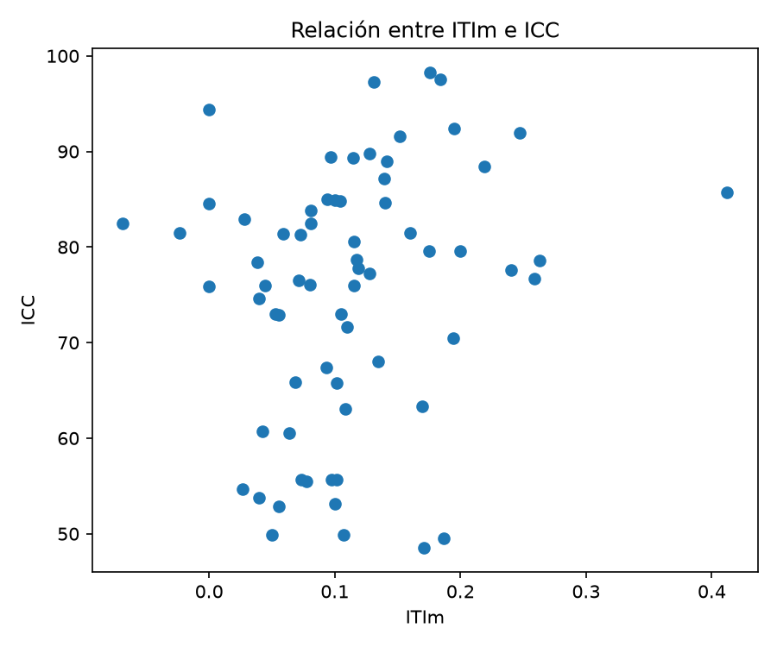
Figura 5 Relación entre ITIm e ICC en los meses comparables. Fuente elaboración propia
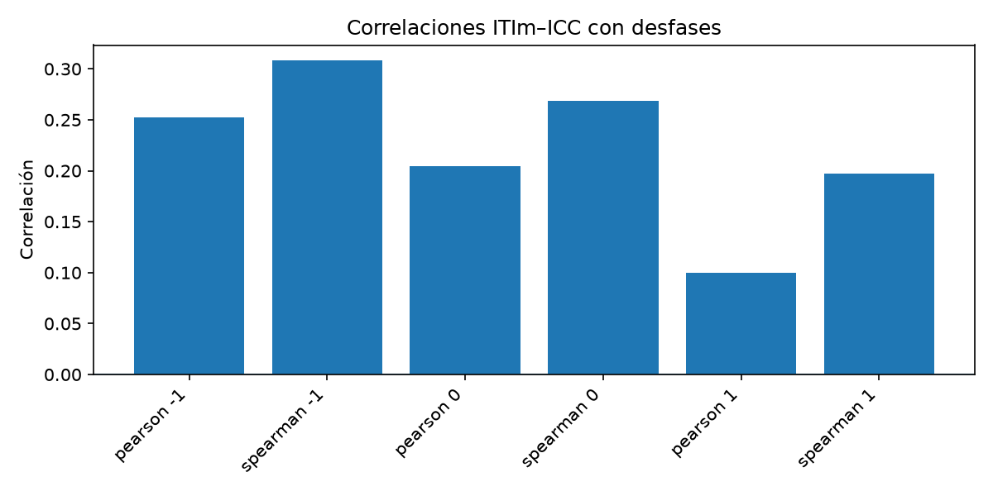
Figura 6 Correlaciones del ITIm con el ICC considerando desfases temporales. Fuente elaboración propia

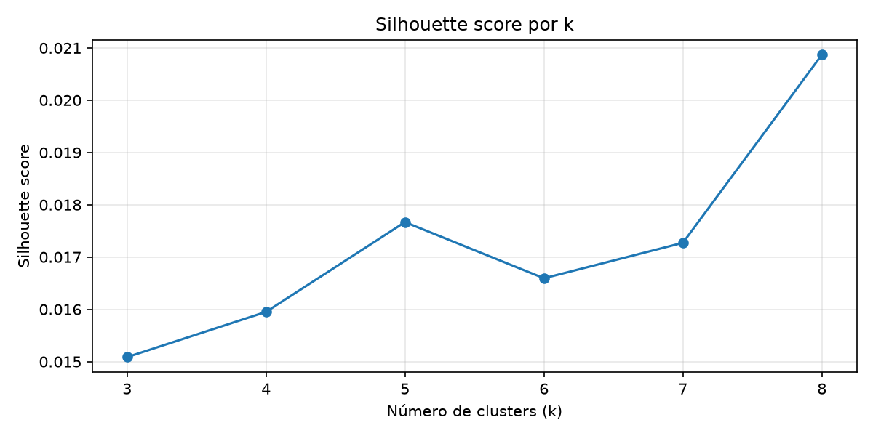

Figura 7 Selección del número de clusters mediante silhouette score.
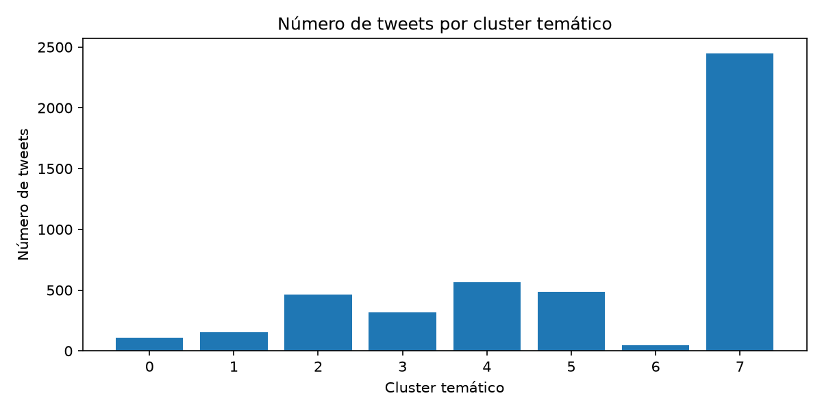

Figura 8 Distribución de tweets por cluster temático.

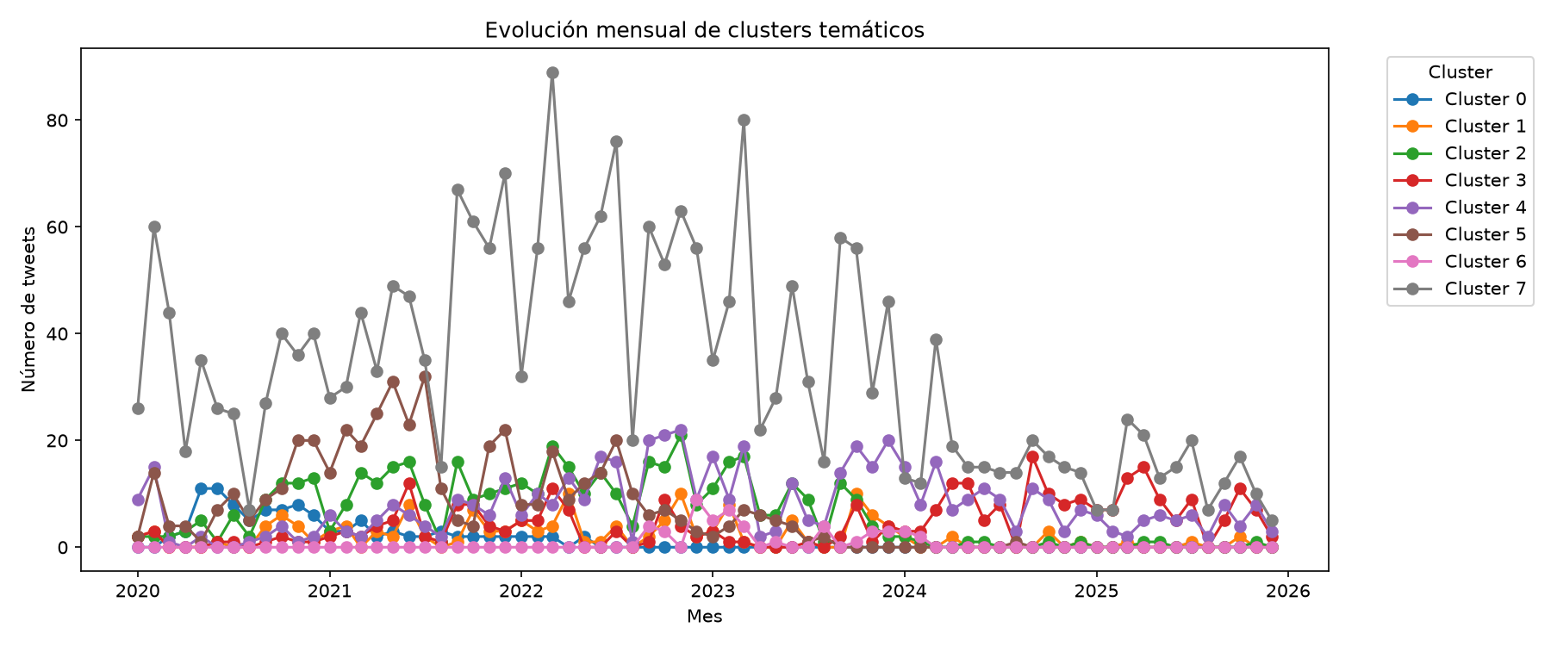

Figura 9 Evolución mensual de los clusters temáticos

- Resultados del análisis de sentimiento
Se clasificaron 4.590 tweets institucionales del periodo 2020-2025. La distribución global muestra un claro predominio de la categoría neutra, seguida de la positiva y, en menor medida, de la negativa.
Sentimiento | Número de tweets | Porcentaje
neutro | 3865 | 84,20%
positivo | 631 | 13,75%
negativo | 94 | 2,05%

Tabla 4 Distribución global de sentimientos clasificados. Fuente elaboración propia

El predominio de la neutralidad no debe interpretarse como ausencia de contenido, sino como una característica propia del discurso institucional. Muchas publicaciones informan sobre agendas, comparecencias, datos macroeconómicos, programas públicos o declaraciones oficiales, por lo que no presentan una carga emocional explícita.
El ITIm presenta una media mensual de 0,113, con un mínimo de -0,069 y un máximo de 0,412. El mes con ITIm más elevado es febrero de 2020 (0,412), mientras que el mes con ITIm más bajo es mayo de 2025 (-0,069). Esto sugiere que el tono institucional agregado es mayoritariamente moderado, con episodios puntuales de mayor orientación positiva o negativa.
  - Resultados del modelo no supervisado de clustering
Cluster | Peso en el corpus | Interpretación propuesta
0 | 2,33 % | Financiación pública, avales y apoyo a empresas.
1 | 3,36 % | Comunicación internacional y mensajes en inglés.
2 | 10,04 % | Agenda institucional e intervenciones de la vicepresidencia.
3 | 6,93 % | Contenidos audiovisuales, vídeos e intervenciones públicas.
4 | 12,33 % | Indicadores macroeconómicos y contexto económico.
5 | 10,59 % | Agenda, enlaces institucionales y Plan de Recuperación.
6 | 1,07 % | Campañas institucionales específicas del Plan de Recuperación.
7 | 53,36 % | Bloque general de economía, empresas, digitalización y transformación.
Tabla 5 Interpretación exploratoria de los clusters temáticos. Fuente: elaboración propia.
El clustering muestra una estructura temática desigual. El cluster 7 concentra más de la mitad del corpus, lo que indica que una parte importante de la comunicación institucional comparte vocabulario general sobre economía, empresas, digitalización y Plan de Recuperación. El resto de clusters recoge bloques más específicos, como financiación pública, comunicación internacional, agenda institucional, indicadores macroeconómicos o contenidos audiovisuales. Esta lectura debe interpretarse de forma exploratoria, ya que los clusters no son categorías oficiales ni etiquetas manualmente validadas.

- Comparación del ITIm con el ICC
El dataset integrado contiene 72 meses, de los cuales 68 disponen simultáneamente de ITIm e ICC. Los meses sin ICC corresponden a agosto de 2022, 2023, 2024 y 2025, por lo que quedan documentados y excluidos de las correlaciones comparativas cuando procede.
Método | Tipo | Desfase | Comparación | Correlación | p-value | n
Pearson | niveles | 0 | ITI_m vs ICC_m | 0,204 | 0,095 | 68
Spearman | niveles | 0 | ITI_m vs ICC_m | 0,269 | 0,027 | 68
Spearman | niveles | -1 | ITI_m vs ICC_m-1 | 0,308 | 0,011 | 67
Spearman | diferencias intermensuales | -1 | ITI_m vs ICC_m-1 | 0,282 | 0,026 | 62
Spearman | niveles | +1 | ITI_m vs ICC_m+1 | 0,197 | 0,110 | 67
Pearson | diferencias intermensuales | +1 | ITI_m vs ICC_m+1 | -0,164 | 0,202 | 62
Tabla 6 Correlaciones clave entre ITIm e ICC en niveles y diferencias intermensuales. Fuente elaboración propia

En niveles, la correlación contemporánea entre ITIm e ICC es débil-moderada y positiva: Pearson = 0,204 (p = 0,095) y Spearman = 0,269 (p = 0,027). La diferencia entre ambos resultados sugiere que la asociación puede ser más monótona que estrictamente lineal.
El desfase con el ICC del mes anterior muestra la correlación más alta en niveles: Spearman = 0,308 (p = 0,011). En diferencias intermensuales también aparece una asociación positiva con el ICC del mes anterior según Spearman = 0,282 (p = 0,026), aunque el resto de medidas no muestran una relación robusta y uniforme.
El desfase con el ICC del mes posterior es más débil. Por tanto, los resultados sugieren una posible alineación temporal parcial entre el tono institucional y el contexto de confianza del consumidor, pero no permiten afirmar una relación causal ni predictiva.

- Interpretación técnica
La interpretación principal es que el discurso institucional mantiene un tono mayoritariamente neutro, con una presencia positiva superior a la negativa. Esta estructura es coherente con una cuenta ministerial, cuyo objetivo principal es comunicar información pública, actuaciones institucionales y datos económicos, más que expresar emociones explícitas.
La comparación con el ICC muestra asociaciones positivas débiles o moderadas en algunos enfoques, especialmente en Spearman y con el ICC del mes anterior. Esto puede interpretarse como un patrón compatible con cierta alineación entre el clima económico medido por el ICC y el tono de la comunicación institucional. Sin embargo, la evidencia no es suficientemente fuerte ni consistente para afirmar causalidad, predicción o impacto directo.
La lectura correcta es exploratoria. El análisis identifica momentos de alineación, desfase o divergencia que pueden interpretarse posteriormente desde la perspectiva de negocio, comunicación institucional y contexto económico.
Elemento | Resultado
Modelo aplicado | pysentimiento preentrenado; no se entrena modelo supervisado propio.
Tweets clasificados | 4.590; cobertura de clasificación del 100%.
Distribución global | 84,20% neutro; 13,75% positivo; 2,05% negativo.
Correlación contemporánea | Pearson = 0,204 (p = 0,095); Spearman = 0,269 (p = 0,027).
Mayor asociación observada | Spearman ITIm vs ICC_m-1 = 0,308 (p = 0,011).
Interpretación | Asociaciones positivas débiles-moderadas; lectura exploratoria, sin causalidad ni predicción.
Tabla 7 Resumen técnico de interpretación de resultados. Fuente elaboración propia

- Lectura contextual por periodos económicos
La interpretación del ITIm y del ICC debe contextualizarse en los principales hitos económicos del periodo. La siguiente tabla resume los periodos que guían la lectura posterior en la fase de análisis de negocio.

Periodo | Evento | Interpretación
2020 | Pandemia COVID-19 | Contexto de elevada incertidumbre económica y social.
2021 | Recuperación económica | Reapertura progresiva y recuperación de actividad.
2022 | Inflación y crisis energética | Presiones sobre precios, energía y poder adquisitivo.
2023 | Estabilización parcial | Normalización gradual tras el shock inflacionario.
2024-2025 | Seguimiento de estabilización/cambios | Periodo de comparación posterior para observar divergencias o alineación.
Tabla 8 Periodos económicos relevantes para la interpretación del análisis. Fuente elaboración propia

Estos eventos no se introducen como variables causales, sino como marco contextual para interpretar cambios, divergencias o alineaciones entre el tono institucional y el ICC.

- Limitaciones
- El modelo no se entrena específicamente sobre discurso institucional del Ministerio, por lo que puede cometer errores ante textos formales, técnicos o ambiguos.
- No existe una muestra manual amplia etiquetada, por lo que no se calculan métricas supervisadas de rendimiento como accuracy, precision, recall o F1-score.
- La revisión cualitativa es reducida y sirve como control exploratorio, no como validación estadística completa.
- El sentimiento institucional no equivale al sentimiento ciudadano: el corpus refleja comunicación pública institucional, no opiniones de consumidores.
- Las correlaciones entre ITIm e ICC no implican causalidad ni permiten afirmar impacto directo de una variable sobre otra.
- El ICC no está disponible en agosto de 2022, 2023, 2024 y 2025, por lo que esos meses se documentan y se excluyen de las correlaciones cuando procede.
- Las conclusiones dependen de la cobertura del corpus obtenido mediante scraping en la fase de Ingeniería del Dato.

- Conclusión técnica
La fase de Análisis del Dato transforma el corpus textual limpio en una variable mensual cuantificable: el Índice de Tono Institucional. La aplicación de pysentimiento permite clasificar 4.590 tweets y construir una serie mensual comparable con el ICC.
Los resultados muestran un discurso institucional predominantemente neutro, una proporción positiva superior a la negativa y asociaciones temporales débiles-moderadas con el ICC en algunos enfoques, especialmente en correlaciones de Spearman. La contribución principal de esta fase es generar una base analítica sólida para la siguiente etapa del TFG, en la que estos resultados podrán traducirse en interpretación de negocio y comunicación institucional sin confundir asociación con causalidad.
En conjunto, esta fase deja una base analítica trazable: corpus clasificado, índice mensual construido, comparación con el ICC e interpretación técnica de resultados. Su aportación no consiste en demostrar causalidad, sino en hacer observable una señal mensual de tono institucional y contrastarla con un indicador oficial de confianza ciudadana.

- Referencias bibliográficas
Centro de Investigaciones Sociológicas. (s. f.). Metodologías y preguntas fijas de ICC. Recuperado el 18 de junio de 2026, de https://www.cis.es/es/estudios/metodologia/metodologias-y-preguntas-fijas-de-icc
Devlin, J., Chang, M.-W., Lee, K., & Toutanova, K. (2019). BERT: Pre-training of deep bidirectional transformers for language understanding. En Proceedings of the 2019 Conference of the North American Chapter of the Association for Computational Linguistics: Human Language Technologies, Volume 1 (Long and Short Papers) (pp. 4171-4186). Association for Computational Linguistics. https://doi.org/10.18653/v1/N19-1423
Pang, B., & Lee, L. (2008). Opinion mining and sentiment analysis. Foundations and Trends in Information Retrieval, 2(1-2), 1-135. https://doi.org/10.1561/1500000011
Pérez, J. M., Rajngewerc, M., Giudici, J. C., Furman, D. A., Luque, F. M., Alonso Alemany, L., & Martínez, M. V. (2021). pysentimiento: A Python toolkit for opinion mining and social NLP tasks. arXiv. https://arxiv.org/abs/2106.09462
Pérez, J. M., Furman, D. A., Alonso Alemany, L., & Luque, F. M. (2022). RoBERTuito: A pre-trained language model for social media text in Spanish. En Proceedings of the Thirteenth Language Resources and Evaluation Conference (pp. 7235-7243). European Language Resources Association. https://aclanthology.org/2022.lrec-1.785/
Vaswani, A., Shazeer, N., Parmar, N., Uszkoreit, J., Jones, L., Gomez, A. N., Kaiser, Ł., & Polosukhin, I. (2017). Attention is all you need. En Advances in Neural Information Processing Systems, 30. https://papers.nips.cc/paper_files/paper/2017/hash/3f5ee243547dee91fbd053c1c4a845aa-Abstract.html

